Soğutma Yükü Hesabı Genel Bilgi
Ülkemizde ısıtma yükü için TSE’nin bir standardı olmasına rağmen soğutma sistemi tasarımı için böyle bir standart yoktur. Tasarımcılar ASHRAE ve BRS gibi başka ülkelerin şartlarına göre hazırlanmış istedikleri herhangi bir yöntemi kullanırlar. Yöntemlerin istinat ettiği tablo ve değerler ülkemiz şartlarına tam uymadığından hesaplamalarda bazı sıkıntılar oluşmaktadır.
Soğutma yükü hesaplarında en çok, American Society of Heating, Refrigerating and Air-Conditioning Engineers (ASHRAE) tarafından önerilen CLTD (cooling load temperature difference- soğutma yükü sıcaklık farkı) yöntemidir. Bunun yanı sıra İngilz (Building Research Station) enstitüsünün geliştirdiği , bina bileşeninin gün içinde enerji depolama ve verme yeteneğinin bir ölçüsü olan admittance yöntemi de sıkça kullanılmaktadır. Burada hesaplanan değer ısı direncinin tersidir. Birimi U değeri ile aynıdır (W/m2 C).
İklimi oluşturan hava sıcaklığı, bağıl nem, rüzgar, güneş ışınımları ve yağışlar kişilerin açık ve kapalı mekanlarda ısısal konfor duygusunu doğrudan etkiler. Özellikle güneşin ışınım etkisi, hava sıcaklığı ve nemi yapı içi konfor etkilemektedir.
Nem faktörü konfor açısından olumsuzluk yaratmakta ve neme bağlı olarak hissedilir sıcaklıkta artış görülmektedir. Bu nedenle nemli iklim koşullarında ortam havasının nemini yoğuşturan (fancoil gibi) soğutma elemanları kullanılmalıdır. Yerden ve duvardan yapılan borulu sistem soğutmalarında havanın nemi alınmaz. Sadece serinletme yapılabilir. Bu gibi çözümlerde nem alma için bir fancoil cihazı sisteme ilave edilmesi ile ısıl konfor sağlanır.
Soğutma yükü, bir ortamı değişmez sıcaklıkta tutmak için atılması gerekli ısı miktarıdır. Soğutma yükü hesaplarına etki eden değişkenlerin sayısı çoktur. Birbirleriyle olan karmaşık ilişkileri 24 saat boyunca değişmektedir.

Pratik Yöntemle Soğutma Yükü Hesabı
Sıcak yaz koşullarında soğutma yükü hesaplarında güneşin etkisi önemli bir faktördür.
Enerjinin bir kısmı pencereler yolu ile doğrudan yaşanan hacimlere gelir. Işık geçirmeyen opak duvar yüzeylerine gelen güneş ışınımı ise duvar dış yüzeyi tarafından yutulur ve ısı enerjisi iletimle iç hacimlere geçer. Bununla birlikte Sızma ve havalandırma, insan ve cihazlardan kaynaklanan ısı kazançları, ortamın neminin oluşturduğu gizli ısı soğutma yükünü oluşturur.
Binanın soğutma yükü hesabında aşağıdaki pratik yöntem size kapasite değerleri hakkında bilgi verecektir. Kompleks yapıların soğutma yükü yukarıda bahsedilen yöntemlerden biri ile bilgisayar ortamında yapılmalıdır.
Pratik yöntemde :
- İnsanlardan gelen ısıl kazanç,
- Taze hava ihtiyacından oluşan ısıl kazanç,
- Aydınlatma ve elektrikli cihazlardan gele ısıl kazanç,
- Radyasyondan gelen ısıl kazanç ve
- Taşınım ve iletimle gelen ısıl kazançların toplamı soğutma yükünü verir.

İNSANLARDAN GELEN ISI KAZANCI
Kullanılan yerin özelliğine bağlıdır. Ör. Ofis için 100 kcal/h, Disko-Bar için 200 kcal/h alınabilir.
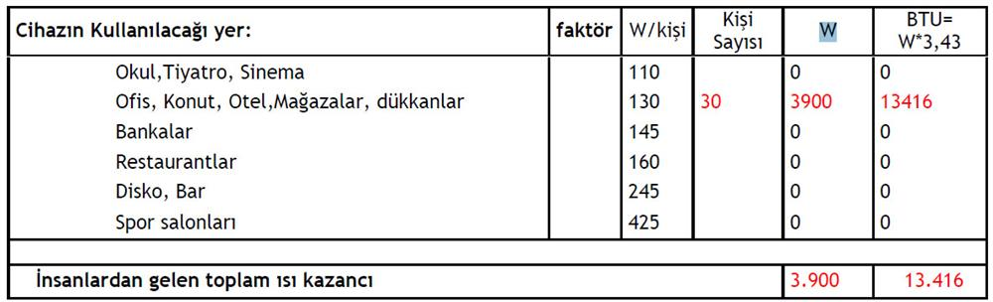

TAZE HAVADAN GELEN ISI KAZANCI
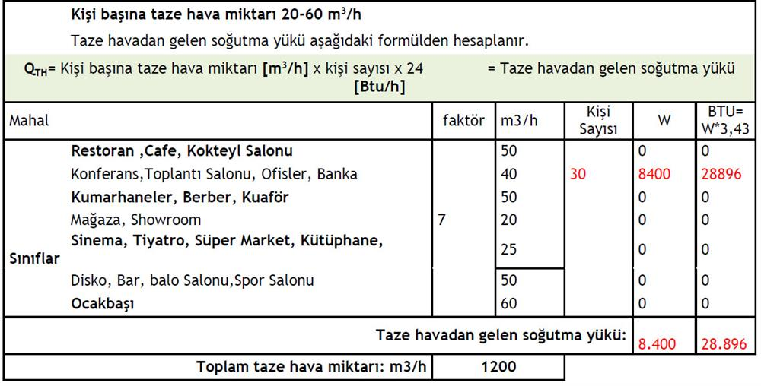

ELEKTRİKLİ CİHAZLAR ve AYDINLATMADAN GELEN ISI KAZANCI
Cihazların ve Aydınlatma armatürlerinin tip ve özelliklerine göre tablolardan belirlenir.
Ör: Bilgisayar 116 W/adet, Fotokopi Makinası 290 W/adet
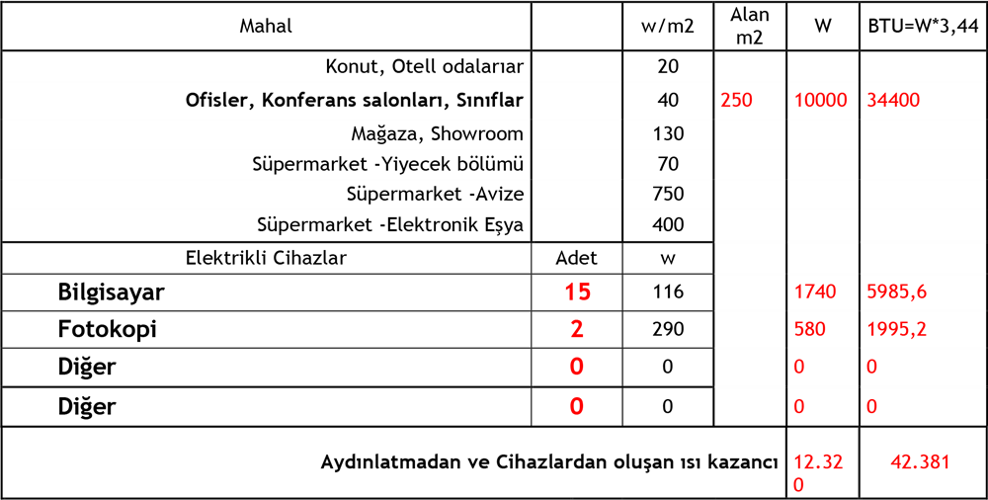

RADYASYONDAN GELEN ISI KAZANCI
Peak yükün oluştuğu saat ve ağırlıklı cam yüzey yönüne göre belirlenir.
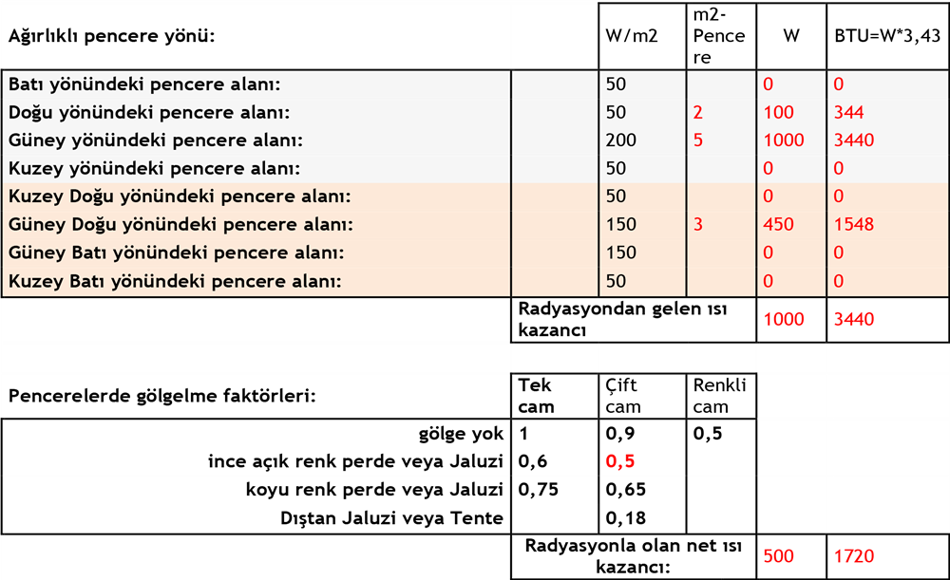

TAŞINIM VE İLETİMLE GELEN ISI KAZANCI
İnsanlar, taze hava, elektrikli cihazlar, aydınlatma ve radyasyonla gelen soğutma yükü miktarı toplamının %8 ile %12'si kadardır.
Kullanılacak yerin izolasyonuna göre bu yüzde belirlenir.
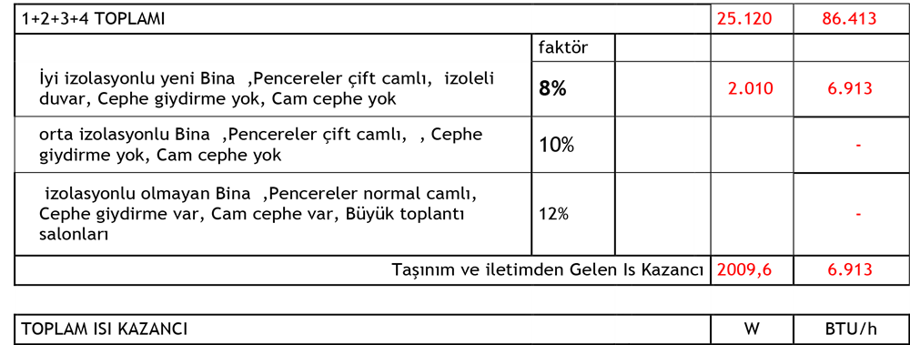
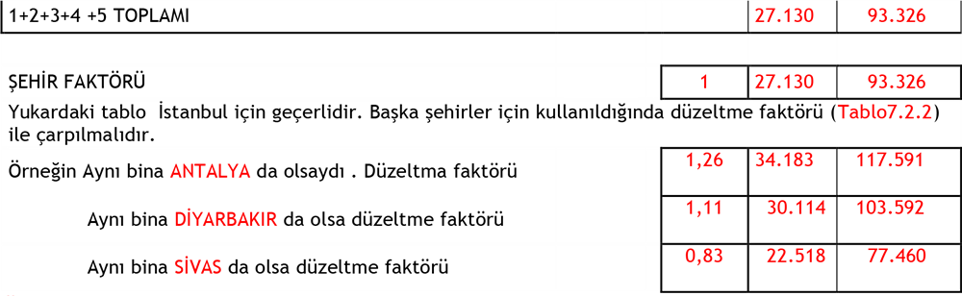

Örnek Proje

250 m², iyi izolasyonlu, ısı camlı, jaluzi pencereli, doğu yönünde pencere 2 m², güney yönünde pencerelerin alanı 5 m², güney doğ yönünde pencerelerin alanı 3m² olan OFİS katının soğutma yükü nedir.? 30 insan çalışıyor, 15 bilgisayar ve iki fotokopi makinesi var.
Değerler yukarıda görüldüğü gibi tabloya işlenirse İstanbul için soğutma yükü yaklaşık 27 kw blunur.

Yukardaki örnekte görüldüğü gibi Antalya da(34 kw) %26, Diyarbakır da (30 kw ) %11 ısı kazancı artmakta, Sivas da (22 kw) %17 eksilmektedir.

İNSANLARDAN GELEN ISI KAZANCI

TAZE HAVADAN GELEN ISI KAZANCI

ELEKTRİKLİ CİHAZLAR ve AYDINLATMADAN GELEN ISI KAZANCI

RADYASYONDAN GELEN ISI KAZANCI

TAŞINIM VE İLETİMLE GELEN ISI KAZANCI

İllere göre Proje Sıcaklıkları ve Düzeltme faktörü
